Управление образования администрации Сергиево-Посадского муниципального района Московской области

Муниципальное бюджетное дошкольное образовательное учреждение

«Детский сад общеразвивающего вида № 45»

Проект «Домашние животные» группа № 1.

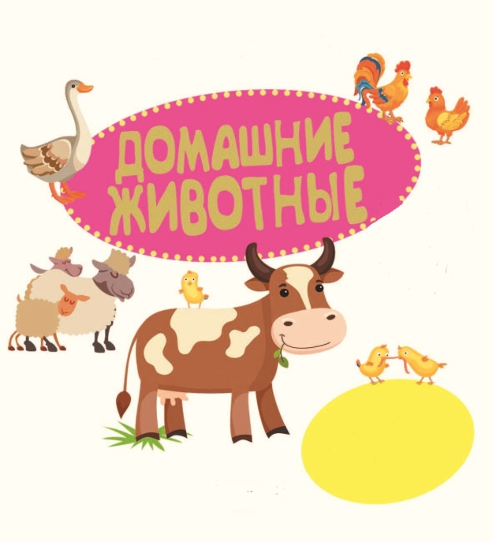

Автор проекта:

воспитатель

без категории Иделбаева А.В.

2021г.
Актуальность проекта: в младшем возрасте важно обогащать и стимулировать эмоциональную отзывчивость и разнообразные переживания детей в процессе общения с природой: сопереживание, сочувствие, доброжелательность, любование красотой живой и не живой природы, любопытство при встрече с объектами природы, удивление.

Проект направлен на организацию работы по созданию оптимальных условий для формирования у детей познавательного интереса к домашним животным, проявления добрых чувств, заботы о животных.

Проблема: Дети не имеют достаточных знаний о домашних животных и их детёнышах;
Гипотеза: Если в детском саду будут созданы условия для формирования у детей познавательного интереса и воспитания бережного отношения к животным, то дети расширят и обогатят свои знания о «братьях наших меньших», будут учиться беречь и защищать природу.

Цель проекта: создание условий для формирования у детей познавательного интереса и бережного отношения к домашним животным.
Характеристика проекта:
По типу – познавательный, творческий, игровые, приключенческие, практико-ориентированные;
По характеру содержания: включают ребенка и его семью, ребенка и животных;
По продолжительности – средней продолжительности ( 7 месяцев).
По характеру контактов – осуществляется внутри сада, в контакте с семьей, общественной организацией.

Задачи проекта:
1. Обобщить и расширить знания детей о домашних животных.
2. Познакомить детей с характерными особенностями домашних животных и их детёнышей (кот-кошка-котёнок, пёс-собака-щенок, бык-корова-телёнок, козёл-коза-козлёнок, конь-лошадь-жеребёнок и т. д.): чем они питаются, где живут, какую пользу приносят людям.
3. Воспитывать заботливое отношение к животным.
4. Приобщать родителей и детей к совместному творчеству.

Участники проекта:
1. Дети разновозрастной группы (1,5- 4 лет)
2. Воспитатель группы Иделбаева А.В.
3. Родители воспитанников.

Этапы реализации проекта :
1 этап - Подготовительный:
Подбор наглядных и дидактических материалов: тематические картинки, фотографии, видеоматериалы, настольно-дидактические и подвижные игры парное лото, картинки мам и их детенышей. Подбор литературы: стихи, рассказы, загадки по теме, сказки, консультации для родителей. Создание в группе макета “Домашние животные ”. Подбор конспектов тематических занятий по разным разделам программы.

2 этап – основной исследовательский.
Проведение мероприятий с участниками проекта согласно разработанному плану.
- разнообразные виды деятельности с детьми для формирования познавательного интереса и бережного отношения к домашним животным.

3 этап –заключительный
Работа с родителями( консультация, рекомендации.)
- Цели: Устанавливать партнерские отношения с семьей каждого воспитанника;
- Объединить усилия для развития и воспитания детей;
- Создавать атмосферу взаимопонимания, общности интересов, эмоциональной взаимоподдержки;
- Активизировать и обогащать воспитательные умения родителей;
- Апробировать новые нетрадиционные формы работы с семьёй , как фактора позитивного развития ребенка.
-Фото- экскурсия на выставке фермерских животных.
-Фото выставка семейных работ «Мое домашнее животное»
Видео отчет.

4 этап – презентационный.

Мультимедийная презентация проекта на педагогическом совете.
Пути реализации проекта:
1. Физическое развитие
2. Социально- коммуникативное развитие
3. Познавательное развитие
4. Речевое развитие
5. Художественно- эстетическое развитие
6. Взаимодействие с родителями.

Дата | Тема, НОД ,мероприятия . | Цель
Октябрь 2020
1,3 я неделя октября | Начинаем постепенно знакомить детей с объектами экологического уголка. «Сухой аквариум».  Прогулка по экологической тропе детского сада, знакомство с композицией « В деревне». Пальчиковая игра « Рыбка» | Дать первичное представление об обитателях аквариума, в группе имеется сухой аквариум, побеседовать с детьми у кого дома есть живые рыбки, описать их, с помощью воспитателя и наглядного аквариума. Знакомить с экологической тропой. Наблюдение на прогулке.
Ноябрь 2020
1,2 я неделя ноября | Познание: «Знакомство с куриным семейством».  Коллективная подделка- аппликация из природного материала. « Курочка и ее цыплятки». «Чтение сказки Курочка Ряба» | Дать первоначальные представления о курином семействе( петух, курица и их цыплята). Их внешние отличия, описание, Учить различать взрослых животных и их детенышей. Упражнять в звукопроизношении громко, тихо тоненьким голосом. Развивать внимание, наблюдательность, речь.
Декабрь 2020
2 я неделя декабря | « Знакомство с коровой и теленком».  Непосредственно образовательная деятельность. «Животные и их детеныши». Загадки. Дид. Игры. Конспект НОД по художественно- эстетическому развитию (рисование) «Усы и полоски для котенка». | Познакомить с коровой и теленком, их отличительными особенностями. Развивать речь имение слушать воспитателя.
3я неделя декабря | «Знакомство с козой и козленком». Непосредственно образовательная деятельность. «Животные и их детеныши». Загадки, пальчиковая гимнастика «Коза».Дид.игры. Конспект НОД «Заборчик для козлят» - конструирование. | Учить находить на картинке козу и показывать видимые части ее тела, видеть чем козленок отличается от козы.
Январь , февраль, март 2021
3 я неделя.  2я неделя  1я неделя. | Дидактические игры, Подвижные игры, Пальчиковые игры, Потешки, Чтение стихов, сказок. | Продолжать знакомить с домашними животными.
Апрель 2021
3 я неделя | Знакомство с лошадью и жеребенком.  Дидактические игры, Подвижные игры, Пальчиковые игры, Потешки, Чтение стихов, сказок. Беседа | Учить узнавать на картинке лошадь, жеребенка, отличать их от козы с козленком, знать, как « говорит» лошадь. Учить находить , и показывать части тела животного.
Май 2020
3 я неделя | «Знакомство с кошкой и собакой». Дидактические игры, Подвижные игры, Пальчиковые игры, Потешки, Чтение стихов, сказок. Беседа. Комплекс утренний гимнастики. Чтение детям рассказов «Слушай меня, мой пес…»  Л.Н.Толстого и «Собака» Е.И.Чарушина. | Познакомить детей с кошкой и собакой как домашними питомцами. Научить узнавать кошку на картинке, проговаривать ее части тела, и отличительные черты от собаки.

Приложение 1
Картотека пальчиковых игр:
«Рыбка»
Рыбка плавает в водице.
Рыбке весело играть. (Плавные движения сложенными кистями)
Рыбка, рыбка — озорница, (погрозить пальчиком)
Мы хотим тебя поймать. (хлопок "круглыми" ладошками)
Рыбка спинку изогнула, (выгнуть кисти)
Крошку хлебную взяла, (имитируем захват)
Рыбка хвостиком махнула, (имитировать движение хвостиком)
Рыбка быстро уплыла. (быстрые движения сложенными кистями)

«Кошка»
Тень – тень , потетень (дети ставят руки перед грудью «полочкой»)
Села кошка на плетень.
Налетели воробьи (взмахивают кистями рук (крылышки)
Хлопни им в ладоши.
Улетайте воробьи! ( Грозят пальчиком.)
Берегитесь кошки!

Котик лапкой умывается, дети поглаживают ладошками щечки
Видно в гости собирается.
Вымыл носик, трут ладонью носик
Вымыл ротик, проводят пальчиками по губкам
Вымыл ухо, вытер сухо. Поглаживают одно ухо, другое

« Коза»
Идет коза рогатая ( указательный и средний пальцы правой руки (затем левой) руки выставлены вперед, остальные зажаты в кулачок)
Идет коза бодатая
Кто кашу не ест,
Молоко не пьет-
Забодает, забодает ( дети «бодают» друг друга «рогами» - пальцами)

« Лошадка»
Вот помощники мои, их как хочешь поверни.
По дороге белой, гладкой
Скачут пальцы , как лошадки.
Чок-чок-чок, чок-чок-чок,
Скачет резвый табунок.
(Дети сидят за столом, руки на столе, ладонями вниз. Поочередное продвижение вперед, то левой, то правой рукой с одновременным сгибанием и разгибанием пальцев).

Приложение 2
« Подвижные игры»
П/и «Кот и мыши.»
Цель: Учить детей бегать легко, на носках, не наталкиваясь друг на друга; ориентироваться в пространстве, менять движения по сигналу воспитателя.
П/и «Воробушки и кот.»
Цель: приучать детей бегать в разных направлениях, не наталкиваясь друг на друга; быть внимательными.
П\и «Лохматый пёс.»
Цель: Бег в разных направлениях не толкая друг друга; умение произносить слова текста:
«Вот лежит лохматый пёс,
лёг уткнувши в лапы нос.
Тихо, мирно он сопит.
Может дремлет, может спит.
А попробуй, сунься, вор,
в миг залает на весь двор.»

Приложение 3
Стихотворения о домашних животных.
(Стихи С.А. Антонюк)
У него четыре лапы, черный нос и хвост лохматый.
Очень часто громко лает, а плохих людей кусает!
Он бывает забияка! Это кто у нас? Собака!
Среди всех зверей, однако, людям лучший друг – собака.
Есть их множество пород. В будке пес своей живет.
Сторожить умеет дом, весело вилять хвостом.
На чужих он громко лает и хозяев охраняет.
Спит пушистый, рыжий кот, мягкой лапкой нос прикрывший,
Было дел невпроворот – ночью он гулял по крышам.
А домой пришел поспать, ранним утором на рассвете,
Чтобы радостно мурчать, в час, когда проснутся дети.
В шубке теплой и пушистой, в мягких тапочках на ножках,
И мурлычет еле слышно и на льва похож немножко.
А еще похож на тигра, только маленького роста.
О веселый и игривый и зовется очень просто.
Розовое брюшко, розовый бочок.
Хвостик- завитушка, носик – пяточек.
Хрюкая от счастья, в лужу он бежит
И в грязи в объятьях радостно лежит.
Резвый несмышленыш, он – свиньи ребенок.
Маленький ушастый это поросенок?
Живет корова без забот, жует траву себе, жует,
И так идет за годом год, на луг пастись она идет.
Какой же от коровы толк? А молоко она дает!
Чтоб быть всегда здоровым, крепким его пьют взрослые и детки.

Приложение №4
Загадки.
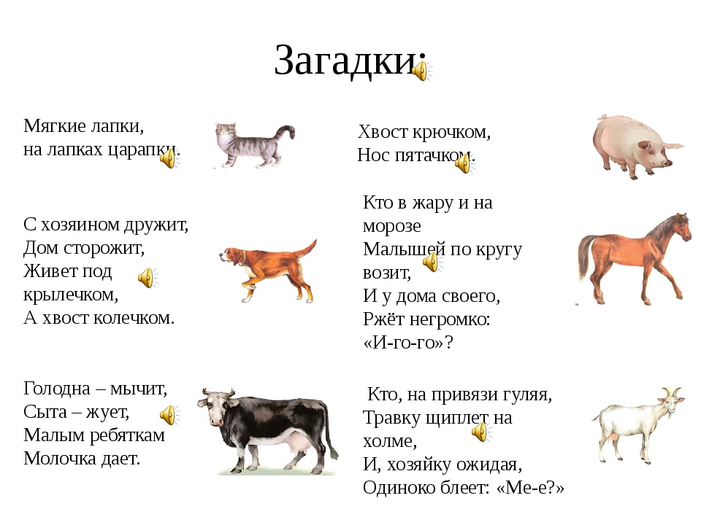
Приложение №5
Непосредственно образовательная деятельность.
«Животные и их детеныши».

Программное содержание: учить детей различать взрослых животных и их детенышей; способствовать воспитанию звуковой выразительности речи; закрепить знания о домашних животных; воспитывать гуманное отношение к животным.
Материал: машина-грузовик, игрушки: корова, лошадь, кошка, собак, картинки из серии «Домашние животные».
Ход.
В группу въезжает грузовик, а в ней игрушки ( собака, кошка, корова, лошадь)
Воспитатель. Дети, посмотрите кто это к нам в гости приехал? (Рассматривают животных, обращаем внимание на внешний вид, и где они живут)
Предлагаем детям картинки с изображением взрослого и его детеныша. Сравнивает с человеческими семьями.
Читает. Кто ребенка нежно любит? Кто малышку приголубит? Кто от ветра защитит? Поругает и простит? Кто укроет одеяльцем? Напоит кто молочком? Кто расскажет сказку на ночь тихим, добрым шепотком? Ты конечно догадался – это мамочка твоя!
Ну, а как же у других –у котенка, у теленка, у щенка, у жеребенка. Есть ли мамы у них? (Вместе с ребятами рассматривают картины на которых изображены взрослые и их детеныши)
Корова с теленком. Корова большая, а теленок маленький. У коровы рога – она бодается. У теленка нет рожек, они еще не выросли. Как корова мычит? (дети подражают) «Му –у –у» - кричит, но он не плачет, мать-коровушку зовет. Молоком поит она и теленка, и тебя.
Аналогично идет рассматривание картин «Лошадь с жеребенком», «Кошка с котенком», «Собака со щенком».
«Выгнул шейку жеребенок сильный лошади ребенок. Только на копытца встал, вслед за мамой побежал».
«Посмотри играют в прятки шаловливые котятки. Притаились у окошка. Тихо – тихо мама кошка учит деточек играть, мячик по полу катать. Мышкой мяч воображают, то подбросят, то поймают.
А сей час мы с вами поиграем в игру «Кто спрятался?»
Дети внимательно смотрят и запоминают всех, кого они видят. Затем дети отворачиваются и воспитатель убирает одну фигурку животного.

Конспект НОД по художественно- эстетическому развитию (рисование) «Усы и полоски для котенка».
Цель: Знакомство с котенком, учить и узнавать её среди игрушек, подражать её голосу. Учить рисовать усики котику. Учить украшать силуэт котенка горизонтальными полосками и развивать чувство доброты.
Ход НОД.
Как у нашего Кота,
шубка очень хороша!
Как у Котика усы,
Удивительной красы!
Глаза смелые,
Зубки белые.
Воспитатель показывает иллюстрацию полосатой кошки. Дети её рассматривают.
Воспитатель: Какой котёнок? (маленький, полосатенький)
Воспитатель: Полоски какие? (чёрные)
Воспитатель: А усы какие? (длинные)
Воспитатель: На картинке Киска у нас полосатая, а у Вас без полосочек и просит она нас ей помочь.
Давайте, ребятки, оденем нашу Киску! Нарисуем ей полосочки и будет она у нас усатая - полосатая.
Смотрите, как я буду её одевать. Я, беру в руки кисточку, обмакиваю её в гуашь, придерживаю левой рукой листок и начинаю проводить линию от одной стенки силуэта до другой. Веду не отрывая руки всей кистью. Опять макнула в гуашь, отступила от верхней полоски вниз, и, снова провожу линию. И кошечка моя одела свою шубку. Теперь давайте и Вы оденьте своего котёнка.
Воспитатель: Молодцы! Какие красивые у нас получились котята.
Физкультминутка.
Кошка очень хороша,
Ходит мягко, не спеша,
Сядет- умывается,
Лапкой вытирается.
Вопросы к детям:
Что мы рисовали?
Какого цвета полоски?
Как проводили линии?
Выставка работ.

Конспект НОД «Заборчик для козлят» - конструирование.
Цели: учить строить по показу взрослого несложную постройку (заборчик), ставить кирпичики один возле другого. Называть детали строительного материала – кирпичики. Развивать интерес к конструированию.
Материалы: кирпичики основных цветов, домик, фигурки козлят из настольного театра.
Ход.
Воспитатель: Ребята. Мне сегодня позвонила мама – коза и сказала, что она опять ушла в лес, а маленькие козлята остались в домике одни, им очень страшно. Давайте отправимся к ним в гости. Путь очень далек, поэтому мы не пойдем пешком, а поедем на поезде.
Встаем друг за другом и поем песенку «Паровоз, новенький, блестящий..». Останавливаемся у стола, на котором стоит домик.
Воспитатель: вот мы и приехали, это домик козы, а где же козлята?
Дети: они спрятались от волка.
Воспитатель: посмотрите ребята, а им и играть негде. У них нет двора, заборчика. Поэтому они боятся выходить во двор. Давайте им построим заборчик вокруг дома. Садитесь за столы, перед вами строительный материал. Это кирпичики, давайте рассмотрим их. Посмотрите, у кирпичика есть широкая сторона и узкая, короткая и длинная.. Все кирпичики разного цвета. Сейчас я вас научу строить заборчик. Чтобы заборчик был высокий, ставим кирпичики друг к другу узкой стороной. (Дети помогают воспитателю строить заборчик.
Воспитатель: вот какой у нас получился заборчик, высокий, волк не сможет через него перебраться. Давайте позовем козлят.
Козлята благодарят детей и говорят, что теперь им не страшен волк.

Приложение №6
Утренняя гимнастика «Кошечка».
Ходьба , упражнение для рук: «лапки», «хвостик», «ушки», крадется, бег.
Подскоки, ходьба.
«Котенок просыпается». Вот проснулся наш котенок. Потянулся, потянулся, выгнул спинку, улыбнулся.
«Любопытный котенок». Что справа? Что слева? (повороты головы в сторону и вверх, вниз).
«Пошла кошка погулять» Пошла кошка в магазин и купила апельсин (приставные шаги влево и вправо, руки вперед).
«Вот какие лапки». Апельсин я положу, лучше лапки покажу. Вот какие лапки, а в лапках царапки (присесть, круговые движения кистями рук).
Рисовать умеет кошка крестики и нолики (руки над головой крестиком и внизу кружочком).
Танцевать умеет кошка, может вы не верите? Потанцуйте с ней немножко и тогда поверите (танцы и прыжки)
Спокойная ходьба, упражнение на дыхании.

Приложение №7
Чтение детям рассказов «Слушай меня, мой пес…»
Л.Н.Толстого и «Собака» Е.И.Чарушина.
Цель: повторить с детьми знакомый им рассказ- миниатюру («Слушай меня, мой пес…»); познакомить с новым художественным произведением; воспитывать умение слушать литературный текст без наглядного сопровождения, помочь малышам понять содержание рассказа.
Ход.
Воспитатель демонстрирует с помощью фланелеграфа картинки на знакомый детям сюжет: «маленькая Оленька и ее щенок».
Малыши называют девочку и щенка, объясняют, что Оленька наказала щенку лаять на воров и не пугать детей.
Воспитатель дважды читает рассказ Л.Н.Толстого. Затем читает детям английскую народную песенку в пересказе В.Левина:
Гулял по улице щенок – не то Пушок, не то Дружок.
Гулял в метель и солнцепек, и под дождем гулял и мок,
И если даже шел снежок, гулял по улице щенок.
Гулял в жару, в мороз и сырость, гулял, гулял, гулял и вырос.
Воспитатель показывает детям картинку с изображением взрослого пса. Объясняет, что это Оленькин щенок, который «гулял, гулял и вырос». Теперь это большая собака и зовут ее Шарик. А это ее дом – собачья будка (конура).
Далее воспитатель читает рассказ «Собака» (в сокращении): «У Шарика шуба густая, теплая – он всю зиму по морозу бегает. И дом у него без печки – просто собачья будка, а там соломка постелена, а ему и не холодно. Шарик лает, злых людей да воров во двор не пускает, - за это его все любят да сытно кормят». (Е.И.Чарушин). Воспитатель читает рассказ еще 2-3 раза. В заключении он приглашает детей повнимательнее рассмотреть щенка, который вырос и превратился в большого пса Шарика.

Приложение №8
Стихи и потешки:
Кисонька- мурысонька,
Откуда пришла?
-Целый день я, кисонька,
Гусяток пасла.
Идет коза рогатая,
Идет коза бодатая,
Ножками: топ! Топ!
Глазками: хлоп! Хлоп.
Наша- то хозяюшка
Сметлива была.
Всем в избе работушку
К празднику дала:
Чашечку собачка моет языком,
Мышка собирает крошки под окном,
По столу котище лапкою скребет.
Половичку курочка венечком метет.
Там котик усатый
По садику бродит.
А козлик рогатый
За котиком ходит;
И лапочкой котик
Помадит свой ротик;
А козлик седою
Трясет бородою.
В. Жуковский
А. Барто.
Идет бычок качается,
Вздыхает на ходу:
-Ох, доска кончается,
Сейчас я упаду!
Я люблю свою лошадку,
Причешу ей шерстку гладко,
Гребешком приглажу хвостик
И верхом поеду в гости.
Нет. Напрасно мы решили
Прокатить кота в машине:
Кот кататься не привык-
Опрокинул грузовик.
«Кискино горе»
Плачет киска в коридоре
У нее большое горе:
Злые люди бедной киске
Не дают украсть сосиски!

Приложение 9
Беседа «Домашние животные и их детеныши»
Цель: знания детей о жизни домашних животных и их детенышей; развивать воображение, любознательность, память и мышление детей; воспитывать бережное отношение к животным.
Воспитатель: сейчас я буду показывать картинки, а Вы будете называть кто это.
- Посмотрите, кто здесь нарисован? (корова)
- Как мычит корова? (низким голосом «Мму-у-у»)
- А кто рядом с ней? (теленок)
- Как он мычит? (тоненько «Мму-у-у»)
- Корова большая? А теленок? (а теленок маленький)
- А это кто? (лошадь)
-Правильно, а как лошадь ржет? (громко «И-го-го»)
- А как зовут детеныша лошади? (жеребенок)
- Как он ржет? (тоненьким голосом «И-го-го»)
- Лошадь большая? А жеребенок какой? (ответы детей)
Обобщаю ответы детей: правильно, ребята, лошадь большая. Жеребенок маленький.
- Кто же на картине нарисован? (свинья)
- Как хрюкает свинья? (громко «Хрю-хрю»)
- А кто детеныш у свиньи? (поросёнок)
- Как он хрюкает? (тихо «Хрю-хрю»)
- Посмотрите, а кто на этой картинке изображён? (собака)
- А как она лает? (громко «Гав-гав»)
- А кто рядом с нею? (это ее детеныш - щенок)
- Как тявкает щенок? (тихо «Тяв-тяв»)
- Собака большая? А какой щенок? (а щенок маленький)
- А это кто? (кошка)
- Как мяукает кошка? (громко «Мяу-мяу»)
- Как зовут детеныша кошки? (котенок)
- Как мяукает котенок? (тихо «Мяу-мяу»)
Молодцы, ребята, вы все правильно мне называли. Мы теперь сможем ухаживать за домашними животными.

Приложение№ 10
Социально- коммуникативное развитие:
КАРТОТЕКА ДИДАКТИЧЕСКИХ ИГР
« Домашние животные»
Д/и «Отгадай, кто это?»
Цель: найти животное по описанию.
Д/и «Кто чем питается?»
Цель: Закрепить название корма, питья и из чего он ест.
Д/и «Чья мама?»
Цель: Учить находить маму и её детёныша; умение правильно их называть.
Д/и «Кто в домике живёт?»
Цель: Закреплять правильное произношение звуков; развивать речевое дыхание детей.
Д/и «Чей хвост?»
Цель: Развивать внимание, память, мышление; правильно называть у кого какой хвост.

Сюжетно- ролевая игра: «На бабушкином дворе.»
Цель: Активизировать и развивать речь детей; раскрыть игровой замысел, сформировать навыки ролевого поведения; закрепить домашних животных и их детёнышей.

Сюжетно- ролевая игра: «Шарик у врача.»
Цель: Учить детей уходу за больными животными и пользованию медицинскими инструментами; воспитывать в детях чуткость, расширять словарный запас: ветлечебница, больной, лечение, лекарство.

Консультация «Домашние животные»
Домашние животные являются частью жизни многих детей. Родительское участие, открытое обсуждение и планирование, обычно необходимо, для того чтобы помочь ребенку получить позитивный опыт владения домашним животным.
Ребенок, который научиться ухаживать за своим животным, будет с ним добр и терпелив, получит бесценный опыт и научится относиться к людям таким же образом. Безответственное отношение к животному повредит и ребенку и животному. Забота о животном помогает ребенку развить коммуникативные навыки. Однако основные принципы гласят:
Маленькие дети (до 3-4 лет) не могут контролировать свою агрессию и злость, поэтому должны находиться под присмотром родителей, когда общаются с животными.
Родители должны контролировать заботу о животном, даже если они считают что их ребенок достаточно взрослый и в состоянии позаботиться о питомце. Если ребенок стал безответственным по отношению к животному, родителям придется взять заботу на себя.
Ребенку необходимо спокойно, не ругая его напоминать, что животные как люди нуждаются в еде, воде.
Родители несут в себе ролевую модель поведения для своего ребенка, поэтому ребенок учится ответственности, за домашнее животное, наблюдая за своими родителями.
Что дает ребенку домашнее животное? Дети, которые выросли с домашним животным, имеют много преимуществ. Установление хороших отношений с животным повышает самооценку ребенка и уверенность в своих силах, а так же помогает в установлении доверительных отношений с людьми. Хорошее взаимоотношение с животным развивает невербальную коммуникацию, чувство сопричастности и сострадания. Животные преподносят детям уроки о жизни, рождении, болезнях, несчастных случаях, смерти и тяжелой утрате.
Они вырабатывают ответственное отношение в детях, которые о них заботятся. Они устанавливаю связь ребенка с природой. Учат уважать других.
Домашние животные в жизни ребёнка.
В жизни каждого родителя наступает момент, когда его малыш обращается с просьбой о покупке домашнего животного, обычно это кошки или собаки.. конечно у взрослых найдется много отговорок, чтоб не заводить питомца : необходимо делать прививки, много шерсти, микробы, выгуливать питомца, родителей понять можно, а ребенка – необходимо, но стоит задуматься так ли это плохо если малыш уже готов заботиться о ком то еще, ребенок взрослеет, хочет, чтоб его жизнь была наполнена чем-то важным, стремиться помогать, приносить пользу, в характере формируются положительные стороны, например такие качества как сочувствие сострадания и любовь, преданность, забота, ответственность. Общение с животным также повлияет на качества характера - он может стать более открытым, внимательным и дружелюбным почувствовав себя более значимым в жизни питомца проявляя заботу.
В настоящее время много различных увлечений, но также можно отметить, что дети мало находятся на свежем воздухе, большую часть времени проводят за компьютерными играми, но если, взвесив за и против - домашний питомец тоже могут стать хорошим другом.
Нужно выяснить у ребенка насколько сильное его желания, рассказать об ответственности, которая предстоит, разъяснить минусы. И попытаться понять мотивы, насколько велико желание вашего малыша, поговорите с ребенком честно объясните ваши сомнения ваши желания и нежелания, и пусть он примет решения сам, обсудив, сможете придти к какому либо совместному решению тем самым вы уйдете от его капризов потому что если скажите однозначное - «нет!» ребенок вас не поймет, последуют упрямство и капризы, конфликта всегда можно избежать, если найти правильный выход, тем самым сохраните доверительное отношения между вами, учитесь правильно объяснять, больше разговаривать с ребенком тем самым научите его рассуждать, ведь в жизни много разных ситуаций.
Как подметили ученые - выбор животного зависит от типа темперамента человека, от его особенностей потребностей, например кошки помогают компенсировать человеку потребность в телесном контакте, в спокойствии и независимости, собаки – это воплощение живого эмоционального контакта, коммуникабельности, замечательный пример самоконтроля. Поэтому стоит задуматься так ли плохо, если у вас дома появиться любимец, который принесет в ваш дом радость, и добавит свежее направление в воспитании ребенка, например, сблизит вас с малышом, он больше будет доверять вам.
Животное в доме не просто игрушка, но и воспитатель, так что если ребенок растет вместе с животным, он получает бесценный опыт общения и с ними, и с окружающими.
Дети искренне и непосредственно тянутся к животным, и если Вы замечали – это взаимно: кошки и собаки намного терпимее к детям, чем к взрослым. Заводить ли домашних животных или не заводить – решают, к сожалению, не дети, поэтому не у каждого мальчика и не у каждой девочки есть свой домашний питомец.

3 этап. Заключительный.
Для подведения итогов данного проекта было организованы развлечения , досуги, беседы и рекомендации для родителей, Экскурсии, выставки детских работ выставлялись после каждого занятия. Фотовыставка.
Животное в доме не просто игрушка, но и воспитатель, так что если ребенок растет вместе с животным, он получает бесценный опыт общения и с ними, и с окружающими.

